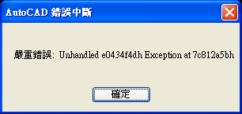
Unhandled e0434f4dh exception at 7c812a5bh
當出現這個錯誤,
DocumentCollection dm = Application.DocumentManager;
dm.Add(FilePath + DOCNO);
卡..卡

登入
連接資料庫,
取環境設定裡的DB,如果連接成功,登入畫面跳出.
如果連接失敗,跳出資料庫
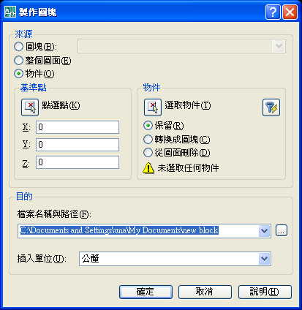
mk:@MSITStore:C:\ObjectARX%202008\docs\arxdev.chm::/WS1a9193826455f5ff128052610e798412bc-4a08.htm
ms-its:C:\Program Files\Autodesk\MDT 2008\help\acad_acr.chm::/d0e128611.htm
mk:@MSITStore:C:\ObjectARX%202008\docs\arxref.chm::/Structs/AcDb/EnumAcDbDuplicateRecordCloning.htm

wblock
http://through-the-interface.typepad.com/through_the_interface/2006/09/getting_autocad.html

